1) Con trỏ và những khái niệm cơ bản.

- Trước khi đọc khái niệm về con trỏ, hãy đọc mục 1 đầu của Memory management để hiểu rõ hơn.

- Khái niệm về con trỏ.

- Con trỏ là biến được quy định để lưu trữ địa chỉ của biến, phân vùng.
- Ví dụ như hình bên dưới, ptr (con trỏ) mang bên trong nó là địa chỉ của biến var.

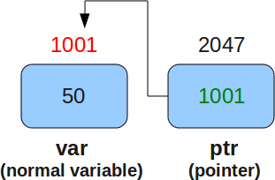

- Áp dụng toán tử ‘*’ (lấy giá trị bên trong địa chỉ) và ‘&’ (Lấy địa chỉ của một định danh) đã học ở phần trước để giải thích các câu hỏi sau:
  - giá trị của ptr và &var có giống nhau không?
  - *ptr = ?, var = ?, &ptr = ?

- Con trỏ nhiều bậc.

- Nếu ta có thể tạo biến con trỏ b để lưu địa chỉ của biến a, thì ta cũng có thể tạo biến con trỏ c để lưu địa chỉ của biến b.

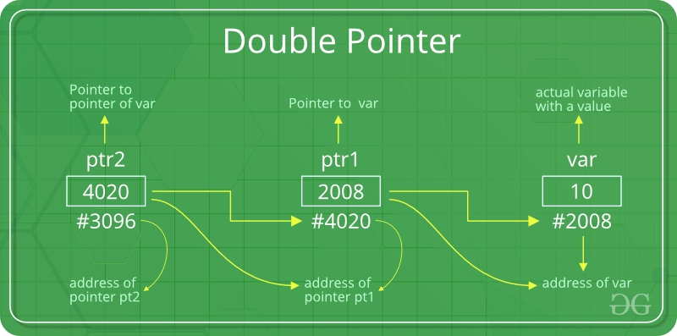
- Như hình trên, ta dùng ptr2 lưu địa chỉ của ptr1, và ptr1 lại lưu địa chỉ của biến var.

  - **ptr2 = ?, *ptr2 = ?
  - &ptr2 = ?, &ptr1 = ?
  - **ptr2 có bằng &var ? &ptr2 có bằng &ptr1?
  - Ý nghĩa của cú pháp **ptr2, nó có liên quan gì đến cú pháp *ptr1 và *(&var) ?

- Ở đây, kiểu con trỏ này được gọi là con trỏ bậc 2 (Vì nó lưu địa chỉ của con trỏ bậc 1 - loại con trỏ lưu địa chỉ của 1 biến thông thường).
- Ngoài ra, con trỏ có thể có vô số hạn bậc, ví dụ con trỏ bậc 3 có thể lưu trữ địa chỉ của con trỏ bậc 2,…

- Thao tác cơ bản với con trỏ.

- Khai báo con trỏ.

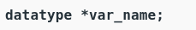

- Cú pháp khai báo con trỏ bao gồm kiểu dữ liệu mà con trỏ sẽ lưu địa chỉ (nói cách khác là trỏ tới) và tên con trỏ.
  - Ví dụ con trỏ bậc 1 ptr trỏ tới kiểu biến int: int *ptr;
  - Con trỏ bậc 2 ptr1 trỏ tới một con trỏ trỏ tới biến int: (int*) *ptr1, hay ta còn có thể viết tắt là int **ptr1.
  - Tương tự với con trỏ bậc cao, ta sẽ xác định bậc con trỏ nó trỏ tới.
    - Ví dụ con trỏ bậc 5 sẽ trỏ tới con trỏ bậc 4: (int****) *ptr5. Hay để đơn giản hơn, ta khai báo số dấu ‘*’ bằng đúng số bậc của con trỏ: int *****ptr5.

ii. Định nghĩa con trỏ.

- Tương tự như hàm hay biến, ta có thể khai báo và định nghĩa biến đồng thời, cũng như khai báo và định nghĩa riêng rẽ.

  - Với khai báo và định nghĩa biến đồng thời: int *ptr = &var.
  - Khai báo và định nghĩa riêng biệt: int *ptr; ptr = &var.
  - Sau khi định nghĩa như 2 trường hợp trên, biến ptr đã trỏ đến địa chỉ của var

- Bên cạnh các con trỏ thông thường như con trỏ char (trỏ vào biến char), con trỏ float (con trỏ trỏ vào biến float), ta còn có con trỏ void ?!

  - Ví dụ: void *a;
  - Con trỏ void có thể trỏ đến mọi biến.
  - Tuy nhiên, để sử dụng giá trị mà con trỏ trỏ đến, ta phải ép kiểu con trỏ tương ứng với biến mà nó trỏ đến trước khi lấy giá trị bên trong, ví dụ:
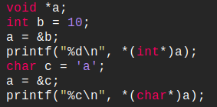

  - Ta có thể ép kiểu thành (int*)*a thay vì *(int*)a không? Giải thích

- Kích thước của con trỏ còn tùy vào hệ máy. Ví dụ: đối với hệ máy 32bit là 4bytes, 64 bit là 8 bytes

iii. Toán tử với con trỏ

- Điểm khác biệt giữa toán tử biến thông thường và toán tử con trỏ. Một bên là tính toán với giá trị, một bên là tính toán với địa chỉ.

  - Toán tử tăng / giảm.
  - Toán tử cộng với một số nguyên.
  - Toán tử trừ một số nguyên.
  - Toán tử trừ 2 con trỏ cùng kiểu.

- Toán tử tăng (Increment): Là toán tử tăng giá trị cho con trỏ - tăng địa chỉ nơi nó trỏ đến tùy theo kích thước ô nhớ mà con trỏ trỏ tới.

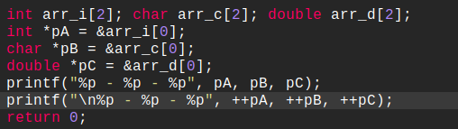

- Trong ví dụ trên đối với int, địa chỉ tăng 1 ô là 4bytes. Double là 8 bytes và char là 1 byte.

- Ví dụ dưới đây là lỗi phổ biến trong lập trình - dùng vùng nhớ chưa được khai báo. Thay vì khai báo một loạt ô nhớ (mảng), tôi lại chỉ khai báo 1 ô nhớ rồi cho con trỏ hướng ra ô phía sau (nơi chưa khai báo) và gây ra lỗi.
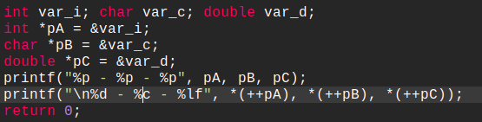

- Toán tử giảm (Decrement): Hoàn toàn tương tự như toán tử tăng, toán tử giảm cho phép giảm giá trị bên trong con trỏ với đơn vị tùy theo kích thước ô nhớ mà con trỏ trỏ tới.
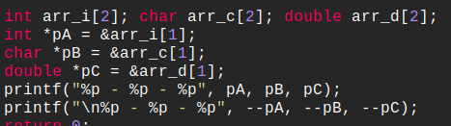

- Toán tử cộng / trừ với một số nguyên:
  - Trước hết, toán tử tăng / giảm có thể viết như sau:
    - a++ = a + 1; a-- = a – 1;
  - Do vậy, công trừ số nguyên là sẽ khiến giá trị địa chỉ lưu trữ trong con trỏ tăng hoặc giảm n đơn vị, với mỗi đơn vị tùy theo kích thước ô nhớ mà con trỏ trỏ tới.

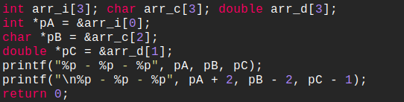

- Trừ 2 con trỏ cùng kiểu:
  - Trừ 2 con trỏ cùng kiểu trả về khoảng cách giữa 2 địa chỉ, chia theo đơn vị bằng kích thước kiểu của con trỏ.
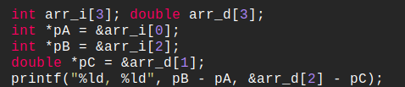

- Tại sao tôi luôn nhấn mạnh là tùy theo kích thước ô nhớ mà con trỏ trỏ tới?
  - Đối với các địa chỉ thông thường: Ví dụ:
  - Đối với các địa chỉ của mảng, struct, etc. Ta sẽ gặp lại sau. Tôi gọi tắt là “Địa chỉ tương ứng” mỗi khi gặp lại trong phần sau để bạn dễ hình dung.

- Con trỏ hằng / hằng con trỏ / hằng con trỏ hằng.

- Ở mục này, ta sẽ liệt kê 3 kiểu con trỏ có tính chất hằng.
  - Con trỏ hằng (Con trỏ trỏ đến hằng số). Ví dụ: int const *p hay const int *p
  - Hằng con trỏ (Con trỏ chính là hằng số). Ví dụ: int *const p.
  - Hằng con trỏ hằng (Con trỏ là hằng số và trỏ đến hằng số). Ví dụ: int const* const hay const int* const p

i. Nhớ và nhận biết

- Trước khi đi đến chi tiết từng loại, ta cần biết cách nhận biết và nhớ cú pháp như sau:
  - Khi nhìn vào cú pháp khai báo con trỏ có tính hằng, hãy nhìn từ phải qua trái để nhận biết. Ví dụ:
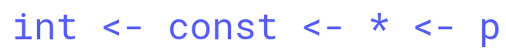

  - Khi này, ta sẽ đọc: p là con trỏ trỏ đến hằng int (hay hằng số nguyên). Như vậy, đây là con trỏ hằng.
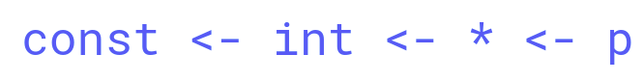

  - P là con trỏ trỏ đến int là hằng. Như vậy, đây vẫn là con trỏ hằng.



  - P là hằng con trỏ trỏ đến số nguyên. Đây là hằng con trỏ.

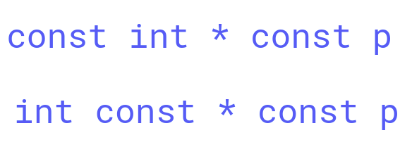

  - P là hằng con trỏ trỏ đến số nguyên là hằng (hằng con trỏ hằng).

- Trước khi đi sâu vào từng loại, hãy xem qua 3 tính chất sau đây:

  - Hằng con trỏ, hay hằng số chỉ cho phép khởi tạo một lần duy nhất khi khai báo.
  - Con trỏ không thể trỏ tới phần tử có quyền truy cập nhỏ hơn.
  - Con trỏ không làm ảnh hưởng tới quyền truy cập của phần tử mà nó trỏ vào.

ii. Con trỏ hằng.

- Là một con trỏ trỏ đến hằng số (con trỏ read - only). Ví dụ:
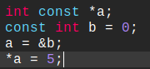
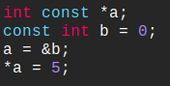
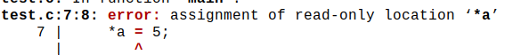

  - Dựa vào tính chất 3, hãy giải thích trường hợp dưới đây.
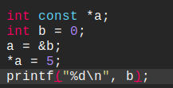
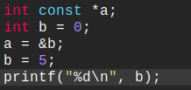

ii. Hằng con trỏ.

- Hoàn toàn tương tự như biến hằng thông thường. Hằng con trỏ không cho phép thay đổi địa chỉ nằm bên trong chúng. (Không đổi được nơi trỏ đến).
  - Dự đoán điều gì xảy ra khi biên dịch 2 chương trình sau, dùng tính chất 1 và 2:
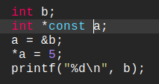
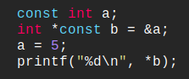

iii. Hằng con trỏ hằng

- Đây là kết hợp của 2 kiểu con trỏ trên, vừa không thể thay đổi nơi mà nó trỏ đến, và quyền truy cập của con trỏ đối với phần tử nó trỏ vào là read – only)
  - Trong 3 chương trình sau, những chương trình nào chạy được, không chạy được? Vì sao (Sử dụng các tính chất đã nói ban đầu)

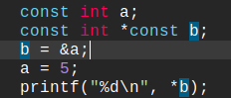
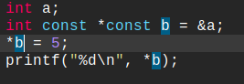

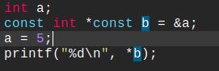

2. Con trỏ và mối liên hệ với mảng. (C Programming by Dennis Ritchie)

a. Nhận diện cú pháp.
- Trước khi đi sâu vào quan hệ của mảng và con trỏ, ta hãy làm rõ cách nhận biết các dạng mảng / con trỏ sau:
- Áp dụng quy tắc xét từ trái qua như sau: Ví dụ:
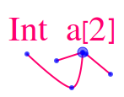
  - Xét từ trái qua phải, các biến int tạo thành một mảng gồm 2 phần tử (mảng bậc một).

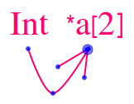
  - Xét từ trái qua, các con trỏ kiểu int tạo thành mảng gồm 2 phần tử (mảng con trỏ)

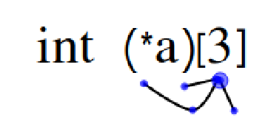
      - Riêng nếu có (), ta ưu tiên gọi trước. Con trỏ trỏ tới mảng có 3 phần tử là biến int.

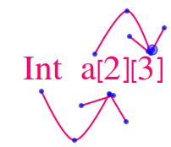
- Các phần tử int tạo thành mảng gồm 2 phần tử, các mảng này lại tạo thành một mảng lớn gồm 3 phần tử. Hay nói cách khác: mảng gồm 3 phần tử với mỗi phần tử là mảng gồm 2 biến int.

b. Con trỏ với mảng bậc 1

- Trong C, con trỏ có một mối liên hệ mật thiết đến mảng. Những thao tác thực hiện đối với mảng có thể làm được bằng con trỏ. Thông thường, con trỏ sẽ nhanh hơn nhưng sẽ khó hiểu hơn (Dẫn chứng bởi (1) và (2) bên dưới).

i. Duyệt mảng thông dụng.

- Cấu trúc của mảng là một tập hợp các phần tử cùng kiểu, nối tiếp nhau về địa chỉ. Ví dụ ở dưới đây, mảng int a[10], gồm 10 ô nhớ int 4 bytes nằm liên tiếp nhau
- Thực hiện duyệt bằng cú pháp: array[n] hoặc n[array], ta sẽ thông qua định danh array, rồi tìm phần tử n của nó (bắc cầu). (1)
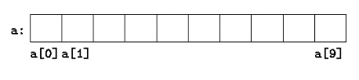

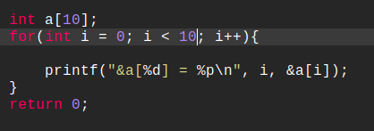
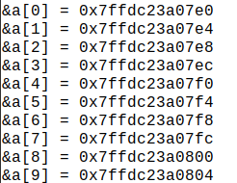

ii. Duyệt mảng bằng con trỏ

- Nhờ tính chất liên tiếp của mảng, ta có thể sử dụng con trỏ và toán tử con trỏ để thực hiện duyệt mảng thay vì cách truyền thống.
- Khi sử dụng cú pháp *(pA + n), ta trực tiếp truy vấn giá trị ở địa chỉ - Địa chỉ tương ứng. (2)
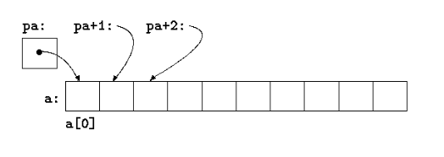

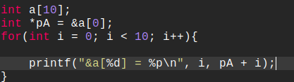
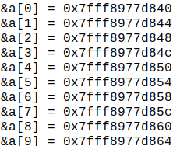

- Mặt khác, định danh mảng chính là địa chỉ ô nhớ đầu tiên. Nên ta có thể viết như sau: a = &a[0].

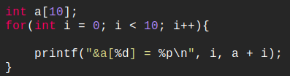

- Phân biệt:
  - Con trỏ là một biến vì vậy toán tử con trỏ có thể sử dụng ví dụ như: pA = &a[2], pA++,etc.
  - Tên mảng không phải là biến, nó là định danh và duy chỉ có tính chất đặc biệt nói trên. Do đó, việc thay đổi giá trị (toán tử gán) với nó là điều không thể. Ví dụ: a++, a = a +1,...

- Ta có thể sử dụng tên mảng để truyền mảng vào hàm. Thực ra, khi đó ta đang truyền vào con trỏ mang địa chỉ ô nhớ đầu tiên. Ví dụ như sau:
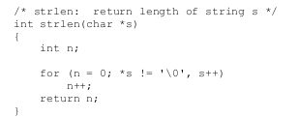

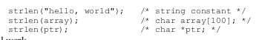

- Hãy giải thích tại sao ta có thể truyền vào 3 tham số trên? Và đầu ra của chương trình là gì?

c. Con trỏ và mảng ký tự.

Nguồn: Link, C Programming by Dennis Ritchie (tr 93 – 95).
- Trong C thực chất không có string - chuỗi đúng nghĩa (có trong các ngôn ngữ như C++ / Java). Thay vào đó, C có mảng ký tự - mảng char để biểu diễn.
- Có 2 loại mảng char như sau trong C:
  - Chuỗi String. (String literal).
  - Biến String (String variable).

i. Chuỗi string (String literal).

- Trong ví dụ về tham số truyền vào là tên mảng ở phần trước, bạn có thể thấy có một tham số vào là String constant, nằm giữa 2 dấu ngoặc kép. Ta sẽ hiểu về nó sau nội dung này.
- Được gọi là chuỗi hằng (const string), được khai báo và khởi tạo trong 2 dấu “”.

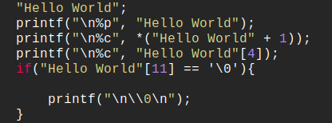
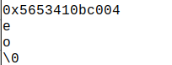

- Trong ví dụ trên, ta rút ra các vấn đề sau:
  - Chuỗi string có địa chỉ rõ ràng trong bộ nhớ khi được khai báo như trên.
  - Có thể truy cập theo cú pháp của mảng, do vậy đây thực chất là một mảng ký tự.
  - Ngoài ra, mảng ký tự này cũng kết thúc bằng NULL - đánh dấu kết thúc chuỗi giống như mảng ký tự thông thường.
  - Tên mảng: “Hello World” cũng mang địa chỉ của ô nhớ đầu tiên chứa ký tự “H”

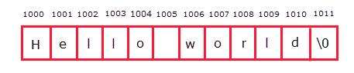
Hình mô phỏng chuỗi String trong bộ nhớ ở ví dụ trên

  - Để kiểm chứng xem đây có phải là chuỗi hằng, xem ví dụ dưới đây sẽ hiểu:
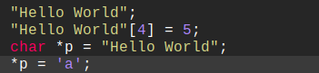

- Có thể thấy, String “Hello World” này là read-only. Ta không thể thay đổi phần tử nằm trong nó.
- Vậy nếu dùng con trỏ để cố tình thay đổi chuỗi string thì sao?
  - Trước hết, ta cần xem con trỏ có lưu đúng được địa chỉ của chuỗi string hay không?

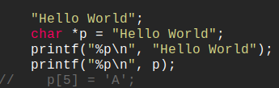
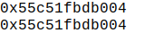

- Tiếp theo, thông qua con trỏ này để thay đổi chuỗi string:

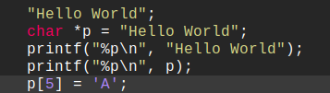
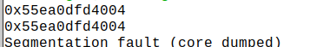

- Không giống như ta thay đổi bằng định danh, lần này compiler không nhận ra việc chương trình đang muốn thay đổi chuỗi hằng thông qua con trỏ nên vẫn biên dịch thành công. Và lỗi chỉ xảy ra khi ta chạy file thực thi (lỗi bộ nhớ).

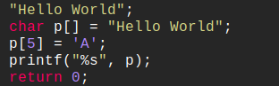
- Vậy tại sao cú pháp dưới đây lại thành công?

- Thực chất, ta đang khai báo một “biến String” - mảng ký tự. Và từ đó coppy giá trị từ chuỗi hằng “Hello world” để khởi tạo cho mảng p. Qua thông tin địa chỉ có thể thấy, 2 chuỗi này không phải là một như ví dụ bên dưới:

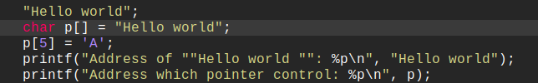

- Ví dụ về ứng dụng của chuỗi hằng: hàm printf mà ta thường sử dụng:
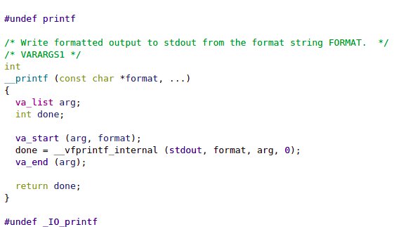
- Như ta có thể thấy, đầu vào của hàm printf ở tham số đầu tiên là một const char (chuỗi hằng), đấy là lí do ta thường viết ở dạng: printf(“Hello world”);
- Hãy đoán xem chương trình dưới đây có chạy được hay không? Vì sao?

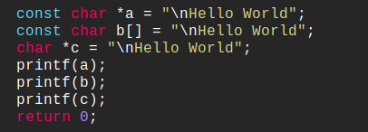

ii. Biến String.

- Về cơ bản, biến String - hay còn gọi là mảng ký tự thông thường, hoàn toàn giống mảng bình thường. Chỉ khác ở chỗ:
  - Mỗi phần tử của mảng lưu dữ liệu dưới dạng ký tự.
  - Phần tử cuối cùng đánh dấu sự kết thúc của chuỗi bằng ký tự ‘\0’
- Do vậy, những ứng dụng của con trỏ với mảng thông thường hoàn toàn có thể áp dụng cho biến String.

d. Con trỏ đến mảng.

- Cú pháp: int (*a)[N₁][N₂]...[N_{n}] (với n là bậc của mảng) (Trong phần này ta chỉ ví dụ con trỏ đến mảng bậc 1, đối với mảng thì hoàn toàn tương tự).
- Đây là kiểu con trỏ lưu trữ địa chỉ của mảng (thay vì lưu địa chỉ biến thông thường). Có thể giải thích như sau:
  - Trước hết, các kiểu dữ liệu gồm nhiều phần tử có địa chỉ liên tiếp nhau như array, struct, enum,… luôn lấy địa chỉ của phần tử đầu trong nó làm địa chỉ chung cho chúng.
  - Sự khác biệt: một bên là địa chỉ cấu trúc, và một bên là địa chỉ phần tử.
    - Ví dụ: &Array là địa chỉ của mảng gồm 8 phần tử (int (&a)[8]), còn &Array[0] là địa chỉ của một phần tử int nằm ở đầu mảng Array.

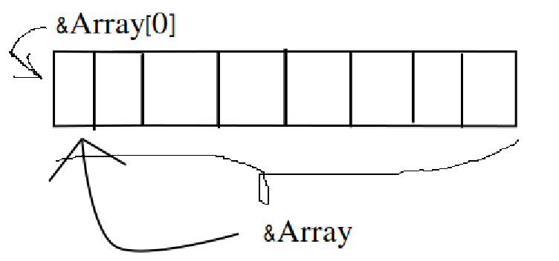

Tương quan giữa địa chỉ mảng và địa chỉ phần tử đầu tiên

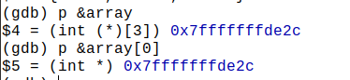

Cùng là một địa chỉ, nhưng thuộc 2 kiểu khác nhau.

- Mặc khác, khi lấy giá trị từ địa chỉ của mảng, ta được địa chỉ của phần tử đầu tiên bên trong nó.
  - *(&Array) = &Array[0] tương đương với Array = &Array[0].

- Hãy viết chương trình hiển thị (&Array + 1). Có phải địa chỉ của phần tử Array[2] không? Giải thích. Địa chỉ tương ứng

- Khi ta gán a = &b và gọi *a, lúc này sẽ địa chỉ mảng được gọi.
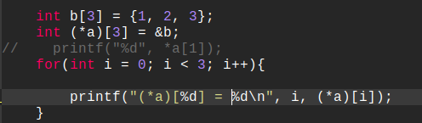
- Tại sao cú pháp duyệt mảng bằng con trỏ đến mảng lại là (*a)[i] mà không phải là *a[i]?

e. Mảng các con trỏ

- Cú pháp: int *a[n].
- Hầu hết mọi biến đều có kiểu dữ liệu mảng của chúng. Và con trỏ cũng không ngoại lệ.
- Mảng con trỏ cũng mang tính chất của một mảng thông thường, và con trỏ trong mảng cũng mang đầy đủ tính chất của một con trỏ thông thường.

  - Kết quả đầu ra chương trình dưới đây là gì?Trước hết, các kiểu dữ liệu gồm nhiều phần tử có địa chỉ liên tiếp nhau như array, struct, enum,… luôn lấy địa chỉ của phần tử đầu trong nó làm địa chỉ chung cho chúng.
  - Sự khác biệt: một bên là địa chỉ cấu trúc, và một bên là địa chỉ phần tử.
  - Ví dụ: &Array là địa chỉ của mảng gồm 8 phần tử (int (&a)[8]), còn &Array[0] là địa chỉ của một phần tử int nằm ở đầu mảng Array.
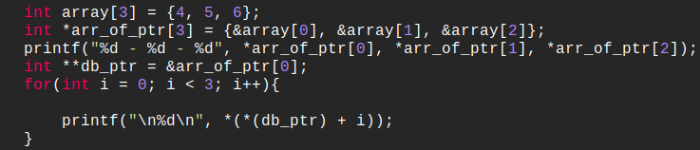
- Tại sao phải sử dụng con trỏ bậc hai để duyệt mảng này?
- Kích thước của các phần tử trong mảng bằng bao nhiêu, và ý nghĩa của cú pháp “+ i” là gì? Địa chỉ tương ứng.

- Ngoài ra, các mảng con trỏ còn được sử dụng làm nguồn quản lý nhiều string khác nhau, khi C không có khái niệm mảng String đúng nghĩa.
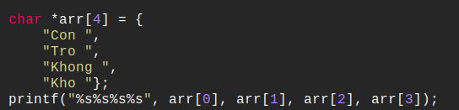

- Như ví dụ trên, ta đã tận dụng mảng con trỏ để quan lý nhiều chuỗi hằng khác nhau.
Ngoài ra, command line argument cũng là một kiểu mảng các con trỏ: Đọc thêm.
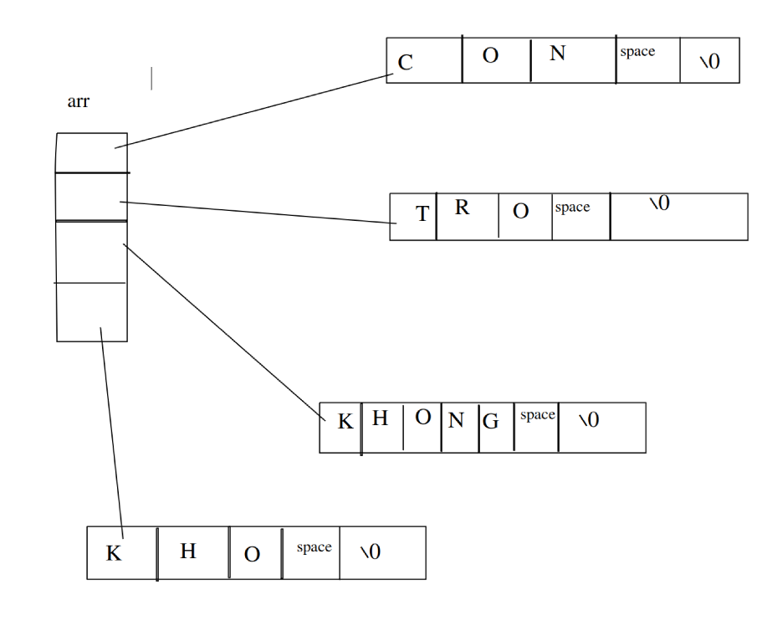
Hình mô tả ví dụ trên.

Trước khi đọc phần nay, nên xem kỹ và nắm rõ mảng bậc 1 và con trỏ, con trỏ đến mảng ở phía trên.

f. Con trỏ và mảng bậc cao. (nội dung nâng cao)

i. Cú pháp và bản chất.

- Trong các mảng bậc cao, tôi lấy mảng bậc 2 (đôi chỗ gọi là mảng 2 chiều) làm ví dụ cho phần này.
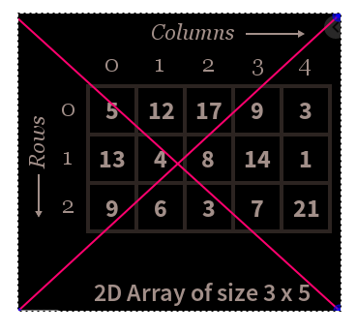
- Thực tế, người ta thường dạy là mảng 2 chiều với mục đích đơn giản hóa cho dễ hiểu. (sai bản chất)

Vậy bản chất mảng 2 chiều là gì?

- Cú pháp khai báo: int array[x][y]. Như đã nói ở mục a, đây là mảng array, có x phần tử, với mỗi phần tử là các mảng bậc 1 gồm y phần tử int.
- Ví dụ dưới đây là mảng [3][4], nghĩa là gồm 3 phần tử với mỗi phần tử là mảng bậc 1 có 4 biến int.
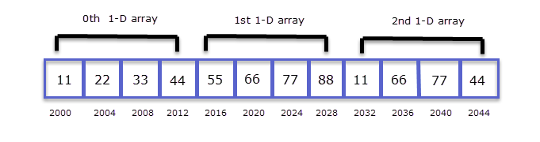
ii. Điểm tương đồng giữa mảng 2 chiều và mảng 1 chiều.

- Thực ra mà nói, mảng 2 chiều cũng có tính chất của 1 mảng thông thường như sau:
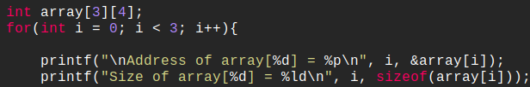
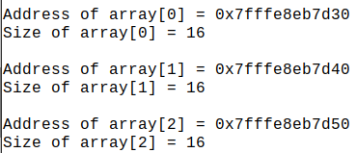
  - Sự liên tiếp của các phần tử: array[3][4] gồm 3 mảng 4 phần tử nằm liên tiếp nhau.

- Địa chỉ của mảng đại diện bởi địa chỉ của phần tử đầu tiên trong mảng.

- Hai địa chỉ trên và dưới trong ví dụ bên trên có giống nhau không? Lưu ý sự tương đồng với tính chất này của mảng một chiều.
- Từ tính chất trên, hãy cho biết &array, &array[0] và &array[0][0] có giống nhau không? Vì sao? Đồng thời giải thích cho sự tương đồng giữa 3 kiểu địa chỉ này trong ví dụ dưới đây.

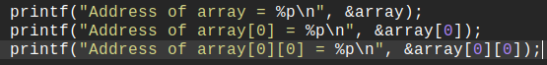
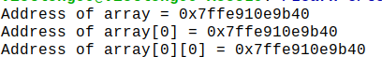

- Tên mảng là địa chỉ của phần tử đầu tiên trong mảng.

- Đồng thời nếu lấy được địa chỉ của mảng, toán tử * sẽ trả về địa chỉ của phần tử đầu tiên. Ví dụ : *(&array) = &array[0];

iii. Các phương án duyệt mảng.

- Duyệt mảng thông thường:
  - Với cú pháp array[x][y] để lấy giá trị tại phần tử thứ y thuộc mảng thứ x. Ví dụ: array[3][4] có 3 mảng 4 phần tử nằm liên tiếp nhau. Thì cú pháp: array[2][1] truy xuất phần tử thứ hai tại mảng thứ ba.
  - Bài tập: dùng array[x][y] để nhập và hiển thị giá trị và địa chỉ từng ô trong array[3][4]

- Duyệt mảng với con trỏ bậc 1:
  - Vì bản chất mảng bậc 2 là tập các mảng bậc 1 nối liên tiếp nhau. Ô cuối của mảng này nối lên đầu của ô đầu mảng kia, nên có thể dùng một con trỏ truy xuất toàn bộ mảng.
  - Bài tập: Tương tự như bài trên. Cho *ptr = &array[0][0]. Dùng ptr nhập và truy xuất toàn bộ mảng

- Duyệt mảng với tên mảng: cho array[3][4]
  - Ta có array = &array[0] (vì array là mảng các mảng bậc 1). Mặt khác, array[0] = &array[0][0] (Vì array[0] là mảng bậc 1 bao gồm các biến). Do vậy, chỉ dựa vào tên mảng, ta có thể duyệt mảng.
  - Ví dụ: *(*(array + 1) + 2) là truy xuất mảng bậc 1 thứ hai, và lấy phần tử thứ ba trong mảng đó.
  - Bài tập: Tương tự như trên, dùng tên mảng để nhập và hiển thị mảng.

- Kết hợp giữa con trỏ và cách duyệt mảng thông thường
  - Về bản chất array[n] tương đương với *(array + n) (xem con trỏ và mảng 1 chiều), mặc dù khác về cách chương trình lấy giá trị nhưng vẫn đúng về kết quả. Do vậy, ta có thể kết hợp như sau:
  - *(array[2] + 1): Khi gọi array[2], ta được &array[2][0] (tính chất), do vậy sẽ thành: *(&array[2][0] + 1) hay *(&array[2][1]).
  - Tương tự, ta có: array[2][1] = (*(array + 2))[1]. Tương tự, hãy giải thích cú pháp này.

- Sử dụng con trỏ đến mảng:
  - Ở phần trước, đối với một mảng ta hoàn toàn có thể tạo con trỏ tương ứng. Mảng 2 chiều cũng không ngoại lệ.
  - Ví dụ: ta có int array[2][3], ta chỉ cần khai báo int (*ptr)[2][3] = &array là đủ (xem con trỏ đến mảng). Lúc này ptr = &array
  - Hoặc: ta dùng con trỏ đến mảng bậc 1: int (*ptr)[3] = &array[0], lúc này ptr mang địa chỉ của mảng bậc 1 đầu tiên, ta cũng có thể duyệt mảng theo cách này.
  - Bài tập, tương tự như những bài phía trên, dùng con trỏ đến mảng để nhập và duyệt mảng array[3][4]

- Sử dụng mảng các con trỏ.
  - Thực tế, array[0] = &array[0][0], array[1] = &array[1][0],.. Nên ta hoàn toàn có thể dùng mảng các con trỏ bậc 1 để gán cho từng mảng thành phần của chúng.
  - Ví dụ: int *ptr[3] = {array[0], array[1], array[2]}; lúc này ptr[0] = array[0] = &array[0][0],… Mỗi con trỏ lúc này đều trỏ đến đầu mảng.
  - Bài tập, sử dụng mảng các con trỏ bậc 1 để nhập và duyệt một mảng bậc 2

iv. Cách truyền mảng 2 chiều vào hàm.

- Truyền theo mảng của mảng (kiểu truyền thống).
  - C cho phép truyền nguyên mảng theo cú pháp func(type array[x][y]) hoặc func(type array[][y]).
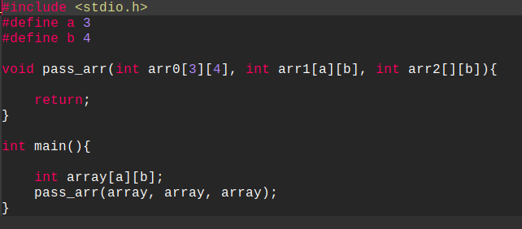
  - Khi truyền mảng theo cách này, các chiều cần được xác định trước như hình trên.
  - Khi truyền mảng, ta có thể để khuyết chiều đầu tiên (đúng với cả các kiểu mảng khác).
    - Vậy tại sao ở cú pháp thứ 3, chiều đầu tiên của mảng bị khuyết? (tìm hiểu thêm).

- Ngoài ra từ C99 trở lên, ta có thể truyền vào các chiều theo tham số song song với truyền mảng. Như vậy sẽ không cần xác định trước các chiều như trên nữa.

- Truyền vào bằng con trỏ bậc 1.

  - Đọc lại Duyệt mảng bằng con trỏ bậc 1.
  - Vì lý do trên, ta có thể truyền con trỏ trỏ đến ô nhớ đầu tiên trong mảng 2 chiều.

- Truyền vào bằng con trỏ đến mảng.
  - Ta có thể truyền mảng vào bằng địa chỉ của mảng. Tham số nhận được là con trỏ đến mảng.

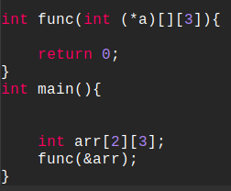
Như ví dụ bên đây, ta truyền vào địa chỉ mảng dưới dạng con trỏ đến mảng. Tương tự như truyền thống, ta cũng cần xác định chiều phía sau.

- Truyền vào bằng mảng các con trỏ.
  - Trong ví dụ dưới, ta dùng mảng ptr để lưu địa chỉ các phần tử đầu mảng con trong arr. Qua đó, ta truyền vào hàm duới dạng mảng các con trỏ.
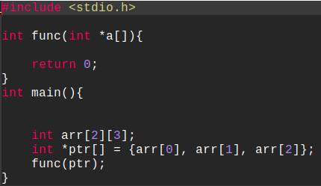

3. Con trỏ và Struct.
4. Con trỏ và Function.

5. Giải nghĩa chuyên sâu tài liệu:

a. Tại sao khi truyền mảng vào hàm có thể khuyết phần tử đầu tiên.

Hiện tượng này xảy ra ở tất cả mảng với tất cả các bậc
    - Giải thích:
      - Như bạn đã biết, mảng nhiều chiều thực chất là mảng đơn thuần với các phần tử là mảng cấp thấp hơn nó. Do vậy, kích thước các mảng phía trong nó là yếu tố then chốt để có thể duyệt mảng:
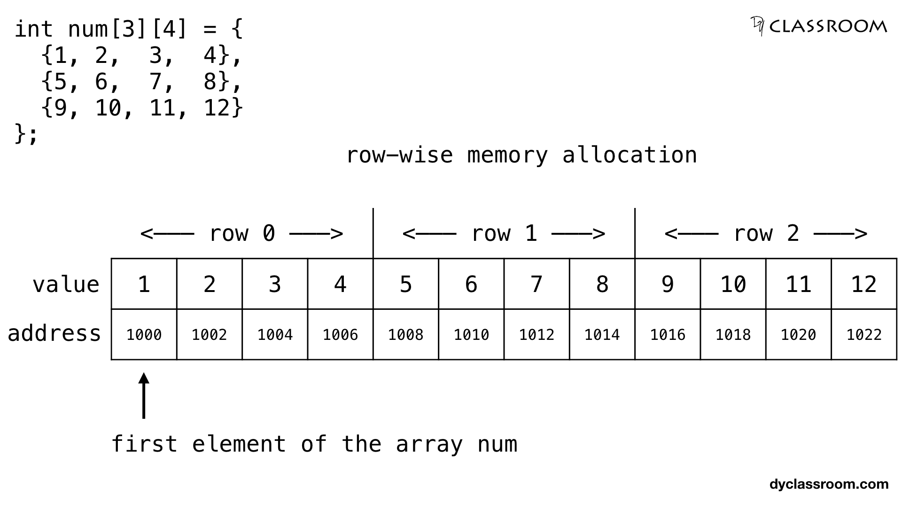
- Ở ví dụ trên, việc duyệt mảng sẽ bắt đầu từ vòng ngoài để chọn mảng. Ta duyệt mảng bằng cú pháp: *(*(num + x) + y).
- Tại vị trí đầu tiên, num mang địa chỉ của mảng thứ nhất - 1000. Khi lấy num + x, là ta đang lấy địa chỉ tại 1000 + x.size (với size là kích cỡ mảng 1 chiều bên trong).
- Để minh họa: lấy num + 1 tương đương với 1000 + 1 * 4 (int). Nhưng điều gì sẽ xảy ra nếu size = 4 không được xác định trước? Lúc này chương trình sẽ không hiểu một mảng có bao nhiêu phần tử để lấy địa chỉ num + 1.
  - Đối với mảng array[x₁][x₂]...[x_{n}], ta cần xác định các chiều từ x₂ đến x_{n} trước khi truyền vào.

- Vậy tại sao chiều đầu tiên lại không cần xác định?
- Trả lời: Chiều đầu tiên là số phần tử bên trong mảng. Điều này không quá quan trọng để có thể duyệt được chúng. Do vậy, tất cả các mảng đều cho phép khuyết chiều đầu tiên khi truyền vào.
- Điển hình là mảng 1 chiều. Do các phần tử bên trong nó là int 4 bytes đã xác định trước nên khi gọi array + 1, hđh đã biết lấy địa chỉ sau 1 ô nhớ int. Vì vậy duyệt mảng là khả thi dù chưa biết số phần tử trong mảng.

b. Tham số command line (command line argument).

- Hàm quan trọng nhất trong C/C++ chính là hàm main. Thông thường, main được đi nghĩa với kiểu trả về là int và không có tham số đầu vào.
- Tuy nhiên, từ command line của hệ điều hành, ta có thể truyền vào hàm main 2 tham số. Tham số đầu tiên là số tham số đầu vào. Tham số thứ hai là danh sách các tham số.

- argc (ARGument Count): là biến int và chứa số tham số được truyền vào, trong đó có cả tên chương trình. Ví dụ, nếu không có tham số đầu vào, thì argc sẽ là 1.
- argc luôn dương.

- argv (ARGument Vector) là một mảng con trỏ kiểu char. Tất cả con trỏ trong mảng này đều trỏ ký tự đầu của các string. Ví dụ trong ví dụ trên, ‘out’ là string đầu tiên, argc = 1. Con trỏ argv[0] trỏ đến ký tự đầu tiên của string “out”.

- Một vài câu hỏi đề khám phá:

- Con trỏ cuối cùng trong mảng argv (argv[argc]) trỏ đi đâu?
- Tác dụng của tham số command-line trong C?
- Đặc điểm của string được argv[0] trỏ đến?
- Làm sao để truyền một string vào một tham số mà vẫn có dấu cách? (Trình biên dịch coi dấu cách là phân biệt 2 tham số).

- Sử dụng gdb để theo dõi các tham số đầu vào:

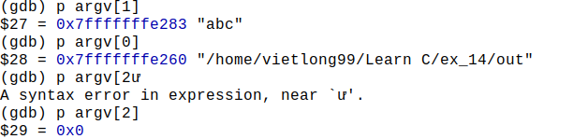

c.

